TRABALHO DE ARQUITETURA DE COMPUTADORES
Bruno Braga

Projeto: Sistema de Alarme para Avião:
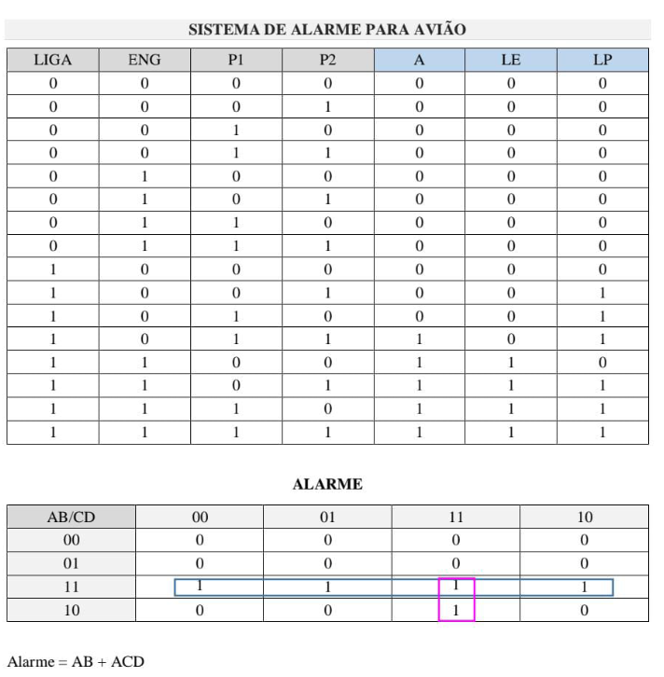

Implemente um Circuito Gerador de Paridade PAR para transmissao em 4 bits (bit paridade + 3 bits de dados)

Número: Paridade impar: Paridade par:
0000 1 0
0001 0 1 = 10001
0010 0 1 = 10010
0011 1 0
0100 0 1 = 10100
0101 1 0
0110 1 0
0111 0 1 = 10111
1000 0 1 = 11000
1001 1 0
1010 1 0
1011 0 1 = 11011
1100 1 0
1101 0 1 = 11101
1110 0 1 = 11110
1111 1 0

Projeto: Implemente um Circuito Verificador de Paridade PAR para recepção em 4 bits (bit paridade + 3 bits de dados):

Número: Resultado:
0000 0
0001 0
0010 0
0011 1
0100 0
0101 1
0110 1
0111 0
1000 0
1001 1
1010 1
1011 0
1100 1
1101 0
1110 0
1111 1

Projeto: Alarme Automotivo 1:

P=0 porta fechada
P=1 porta aberta
M=0 motor desligado
M=1 motor ligado
F=0 farol apagado
F=1 farol aceso
C=0 sem o cinto
C=1 com o cinto

Montar a tabela verdade para as seguintes situações:
- farol aceso e motor desligado
- porta aberta, motor ligado
- porta fechada, motor ligado, sem cinto

saída: alarme

Tabela verdade:

P M F C ALARME
0 0 1 0 1
1 1 0 0 1
0 1 0 0 1
1 1 1 0 1

Projeto: Alarme Automotivo 2:

R =0< 2500 rpm >R =1
Pressão correta, P=0
Pressão inssuficiente, P=1
TI=0 para temeratura abaixo do valor
TI = 1 para temperatura acima do valor

R P T90 T80 ALARME
0 1 0 0 1
0 0 1 1 1
1 0 0 0 1
1 1 1 1 1

Projeto: Acionamento de Motobomba:

LIGA DESLIGA Ea S
0 0 0 0
0 0 1 1
0 1 0 0
0 1 1 0
1 0 0 1
1 0 1 1
1 1 0 X
1 1 1 X

